Nom del alumne/a:

Qualificació:

Criteris de qualificació:
Temps: 100 min
Observacions: Cada nombres sense unitat resta 1 punt

Ejercicio 1: 2 p

Los datos de una cámara frigorífica son los siguientes.
Refrigerante es R404A.
Caudal de masa

Con el puente de manómetros se miden las temperaturas de evaporación y condensación a
y

SE = 10 K y SC = 20 K.

Compresión iséntropa.

- Indica las presiones de evaporación y condensación absolutas y manométricas.

presiones absolutas y

presiones manométricas y

- Indica el calor latente y el calor sensible absorbidos en el evaporador en
, , ,

- Calcula la eficiencia de la instalación.

con y

- Calcula la potencia del compresor.

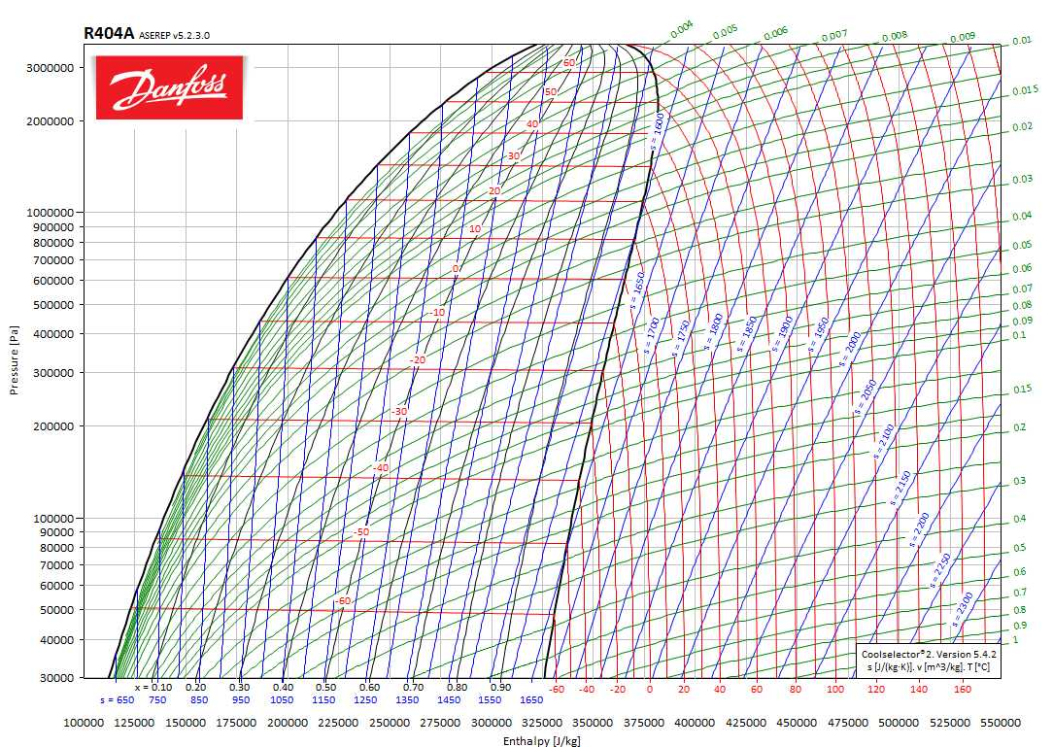
100000 Pa = 1 bar

Ejercicio 2: 1 p

- Elige un evaporador para una instalación con , y .

- Indica el valor de .

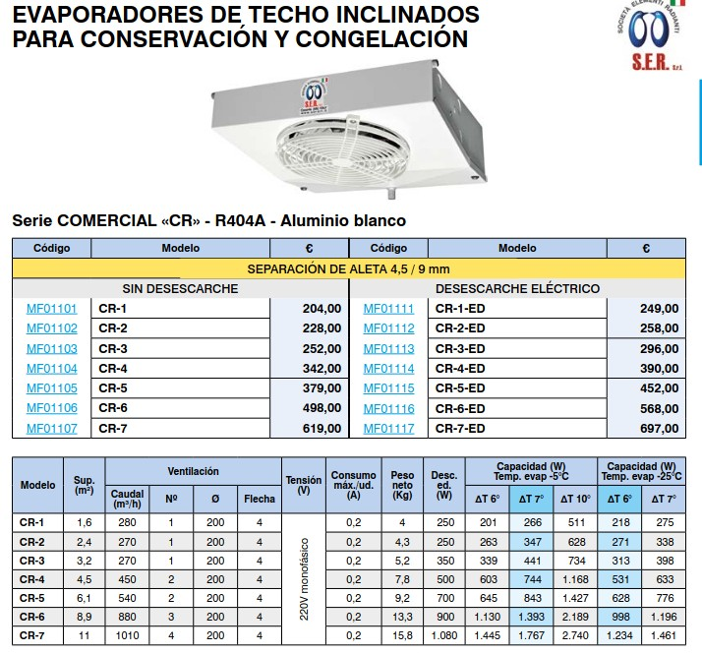

La temperatura media del aire en el evaporador es

→

Se elige el evaporador CR-4 de 1168 W de capacidad paray.
Ejercicio 3: 1 p

Elige un condensador de la tabla para una instalación con , .
Justifica tu elección calculando la capacidad necesaria del condensador.

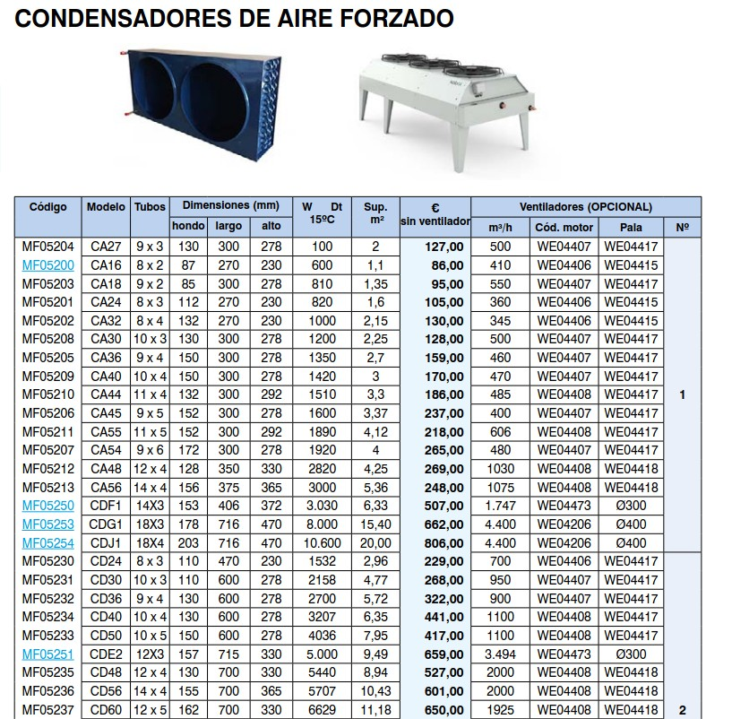

y

Corrección de la capacidad para

Al ser la diferencia de temperatura <, se corrige la potencia del condensador aumentándola y se elige un condensador para la potencia corregida.

Se elige el modelo MF05523 de 8000 W de capacidad para.

Cálculo del coeficiente de transmisión del condensador MF05523 con los datos de la tabla

Cálculo del flujo de calor transmitido con .

Ejercicio 4: 1 p

Indica el tamaño del orificio de la VET para una instalación con los siguientes datos.

R407C, , , , SE = 4 K

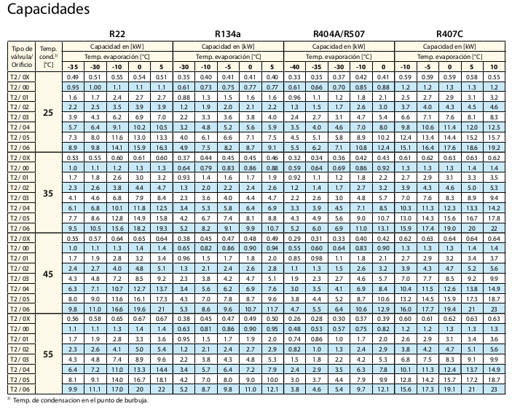

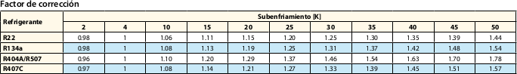

SE = 4 K → Factor de corrección 1
→Potencia corregida
Se elige el orificio tamaño 05.

Ejercicio 5: 1 p
¿Durante la carga de una instalación, qué indican burbujas en el refrigerante que pasa por el visor (componente 7)?

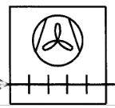
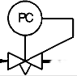
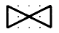
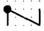
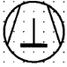
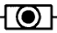
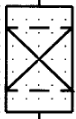
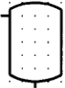
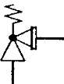
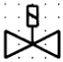
PZH
PZL
PZH
PZL
T
υ₁ = 0 ºC
υ₂ = -20 ºC
T
TC
TC
1
2
2
3
3
4
5
7
8
9
10
11 A
12 A
11 B
12 B
13 A
14
15
16
16
13 B
PZL
6
1
4
KVP
KVL

Las burbujas en el visor indican falta de refrigerante.

Ejercicio 6: 1 p

En qué se diferencia una válvula de expansión con limitación de presión MOP, de una válvula de expansión sin limitación de presión?
¿En qué tipo de instalaciones se utiliza?

La válvula de expansión con MOP evita que la presión de aspiración aumente por encima de un valor límite. La carga del compresor aumenta con la presión de aspiración. Al limitar la presión de aspiración la válvula con MOP protege al compresor de presiones de aspiración elevadas, que pudieran causar su sobrecarga.
Las válvulas con MOP se utilizan en instalaciones con bajas temperaturas y presiones de evaporación.

Puntuación máxima 7

